### 学生信息管理系统

### 用户手册

**目录**

1. **软件概述**
2. 基础功能
3. 拓展功能
4. **使用说明**
5. 学生功能

1.1登录界面

1.2学生首页

1.3 注销账户

1.4 查看全部课程

1.5 查看个人课表

1.6 选课

1.7退课

1.8 报名课程助教

1.9 选择助教

1.10 修改密码

2.管理员功能

2.1 登录界面

2.2 注销账户

2.3 管理员首页

2.4 导入课程信息

2.5 查看全部课程

2.6 增加课程

* 1. 删除课程

2.8 修改课程信息

2.9 查看具体课程信息

2.10 查看具体课程助教名下学生

# 一．软件概述

1. 基础功能

一个具有基本功能的学生信息管理系统，分为管理员和学生两个入口，学生能够进行选择课程、退选课程、选择助教、报名助教、查看课表等操作；管理员能够进行课程信息导入，查看课程信息，添加课程，删除课程等操作。

在操作的过程中系统能及时储存信息，维护信息的一致性。

1. 拓展功能

2.1 再次打开程序时，**自动初始化**。用户完全关闭控制台后，再次打开程序，仍能继续正常操作。若此前管理员已导入过课程文件，**无需再次导入**。

2.2 学生用户在选择助教、报名助教和退课时，系统显示目前个人课表；管理员在进行退课操作时，同时显示当前全部课程，对用户**更友好**。

2.3增加了管理员**查看课程助教名下学生**的功能

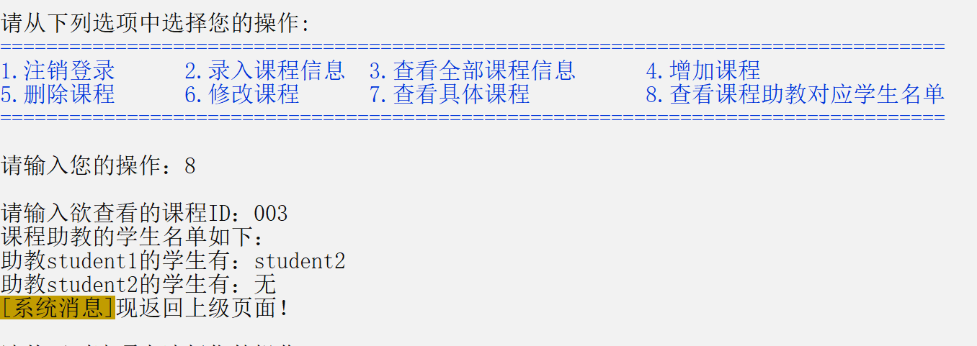

2.4增加了**学生选课、退选课程**时**批量操作**的功能

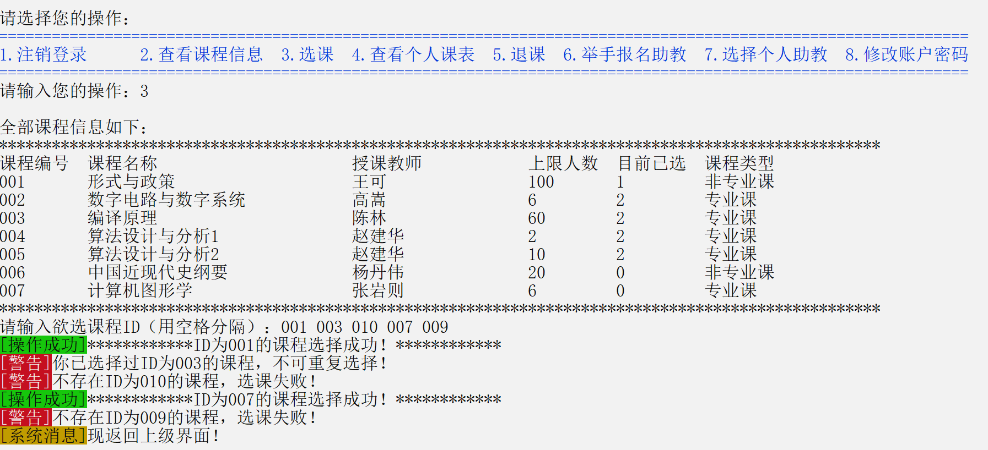

2.5 增加了**管理员批量删除课程**的功能

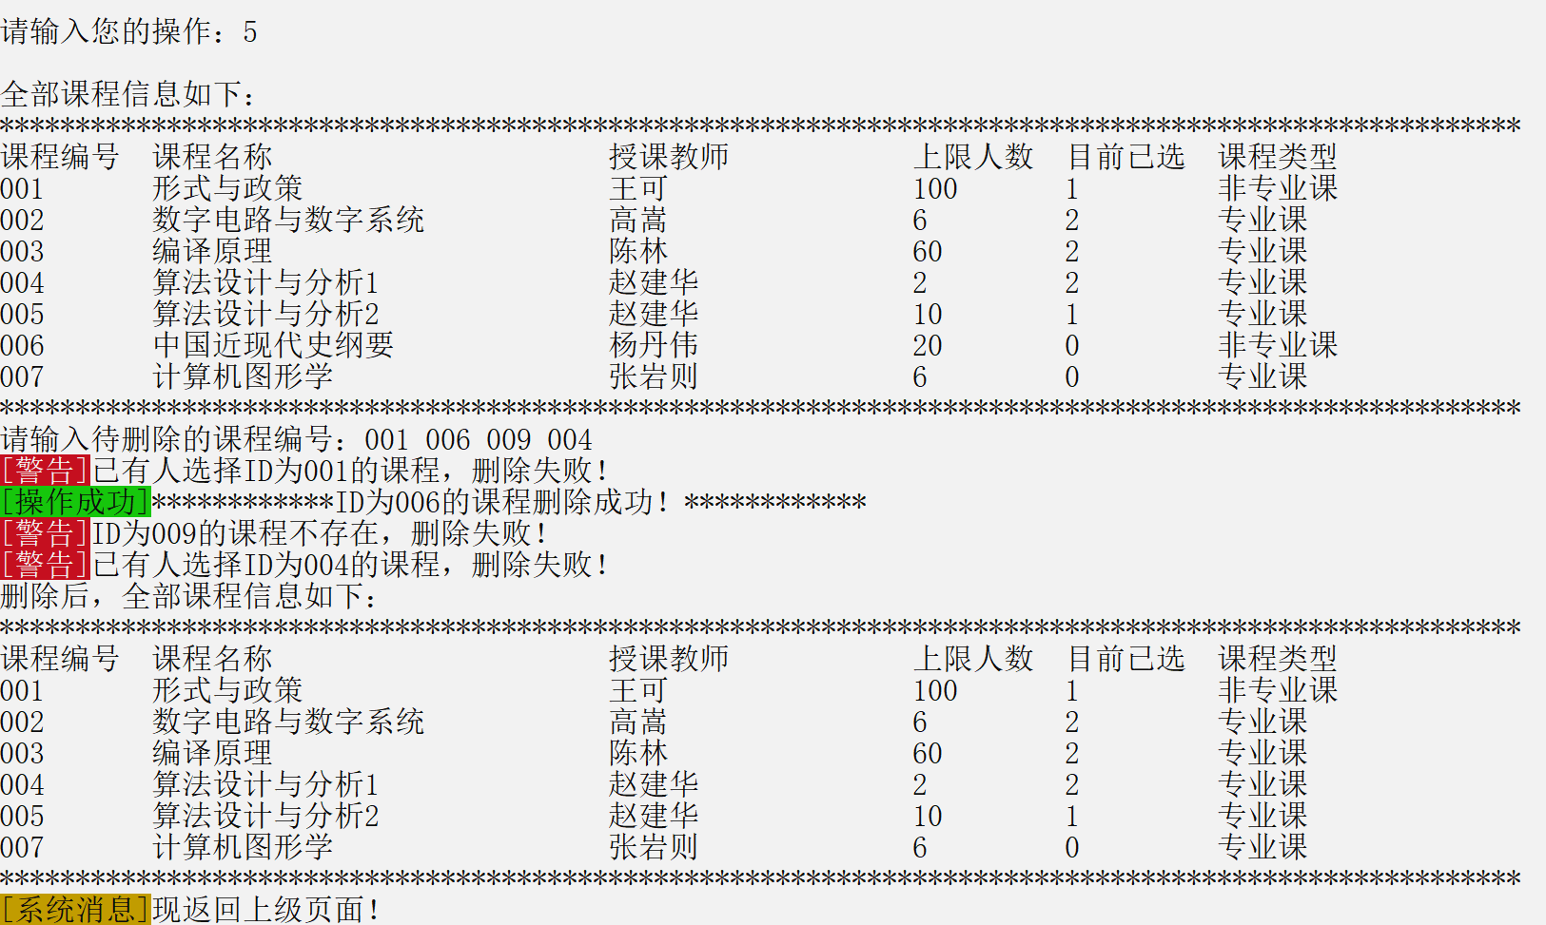

2.6 增加了登录输入密码时**保密功能**

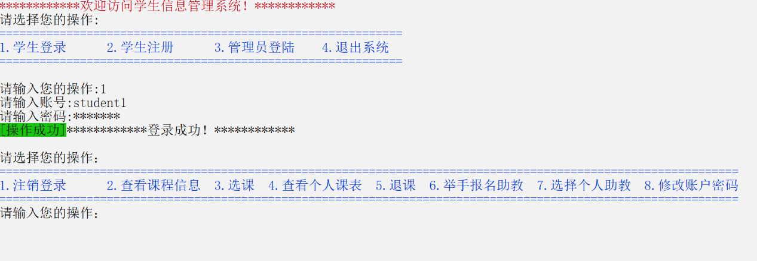

2.7 增加了**学生用户修改密码**的功能

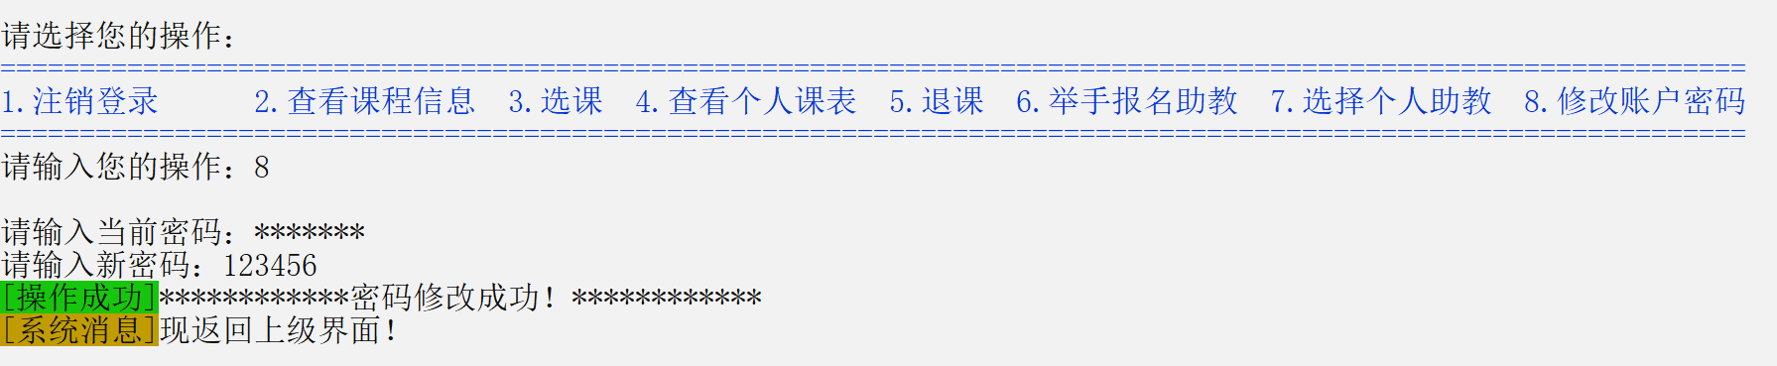

2.8 增加了**关键词亮色显示**功能、**更换账户时清屏功能**，**界面优化**

# 二．使用说明

1学生功能

1.1登录界面

登录界面有三个提供给学生的选项：“学生登录”、“学生注册”和“退出系统”，未注册过的学生无法登录，若直接登录系统会提示“账号或密码错误！”。未注册学生应先进行注册，注册完毕后可直接登录。注册过的学生应直接登录，无法重复注册。注册时，密码不能超过20个字符，且只能含有数字或小写字母。选择“退出系统”后，控制台将关闭。**用户在键盘中输入自己想要进行的操作对应的数字，并且以回车结束。选择操作时系统已考虑输入错误，但请仍然不要输入长度超过30的字符。若学生用户登录时管理员未导入课程信息，则登陆成功后学生只能进行修改密码操作，修改完毕后自动注销账户，返回登陆界面。**

学生登录：

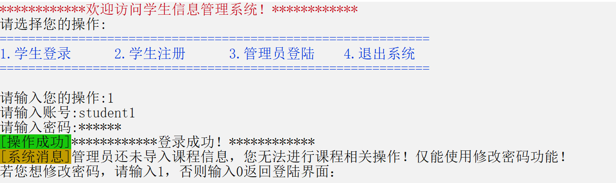

登录时提示助教变动情况：

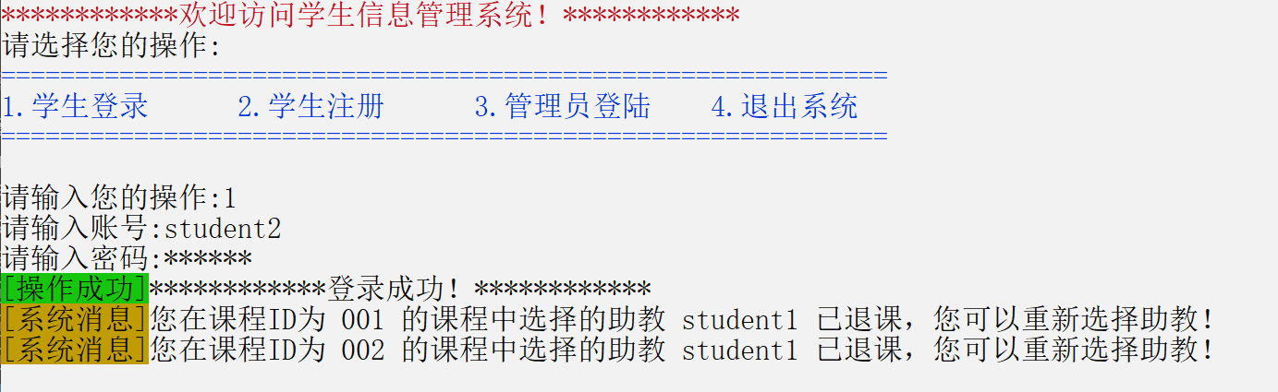

学生注册：

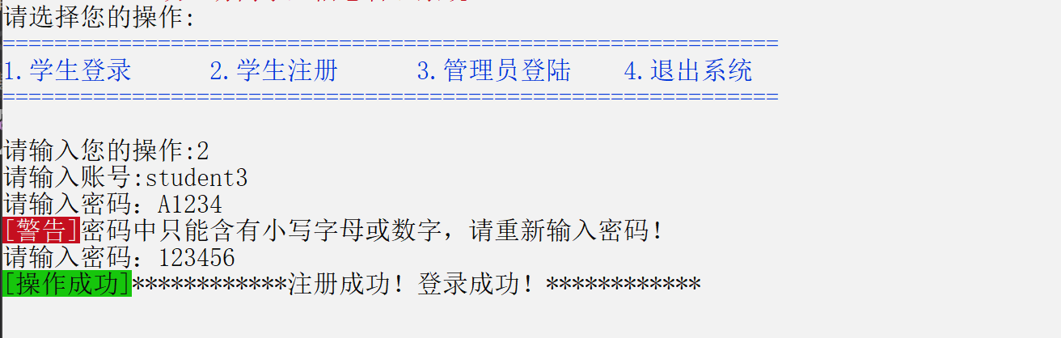

1.2学生首页

学生首页共有7个选项，**用户在键盘中输入自己想要进行的操作对应的数字，并且以回车结束。选择操作时系统已考虑输入错误，但请仍然不要输入长度超过30的字符。**



2.1 注销账户

输入“1”，选择此选项，用户返回登录的欢迎界面，可以登录其他账户进行操作。注销账户后系统自动清屏，保护隐私。

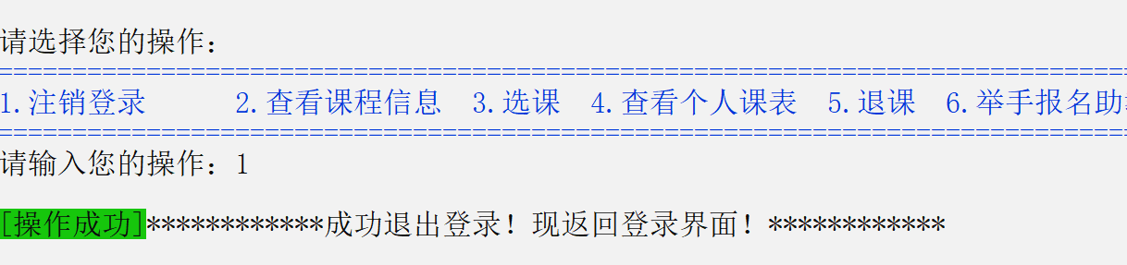

1.3 查看全部课程

输入“2”，系统显示全部课程信息。用户查看完毕后根据系统提示可进行后续操作。

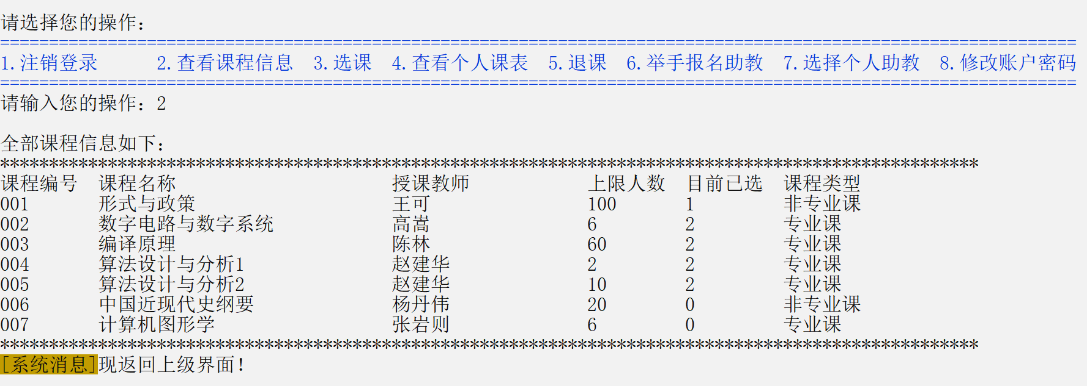

1.4 选课

输入“3”，选择此项操作，系统显示当前课程。用户输入自己欲选择课程的**课程ID**，**用空格隔开**，以回车结束。系统给出回应后，显示当前课程用户后可进行后续操作。

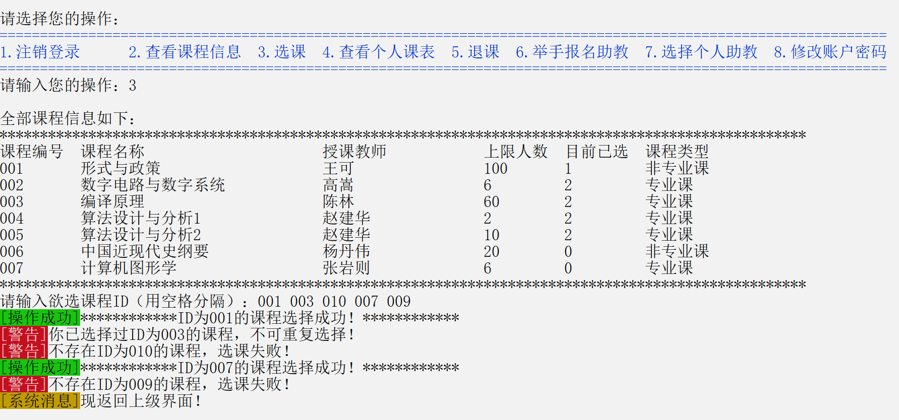

1.5 查看个人课表

显示目前用户已选课程的信息，并且系统根据所选课程给出相应选课提示。用户查看完毕后可进行后续操作。

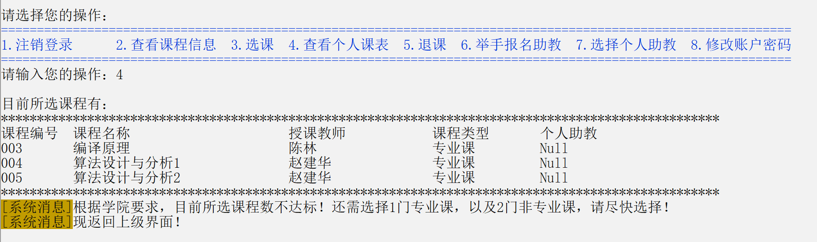

1.6退课

用户输入欲退选的**课程ID或名称**，**用空格隔开**，以回车结束。系统给出回应后，用户后可进行后续操作。

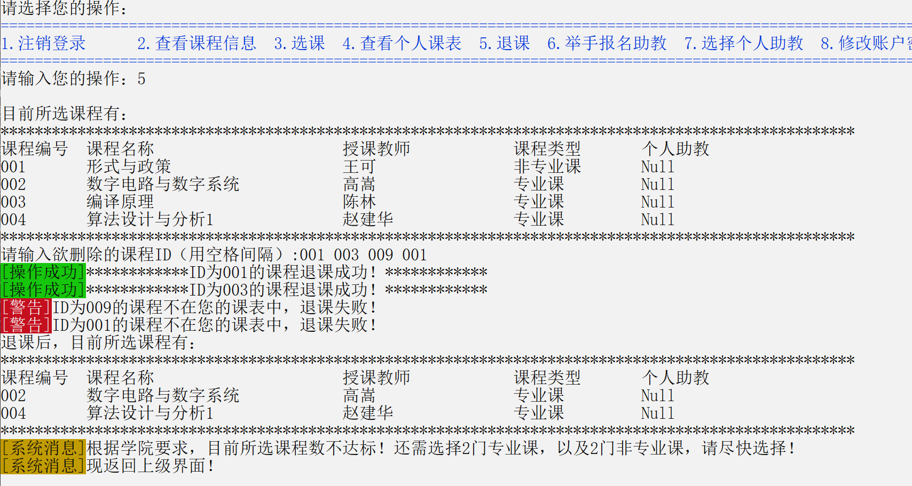

1.7报名课程助教

用户输入自己欲报名助教课程的**课程ID**，以回车结束。系统给出回应后，用户后可进行后续操作。

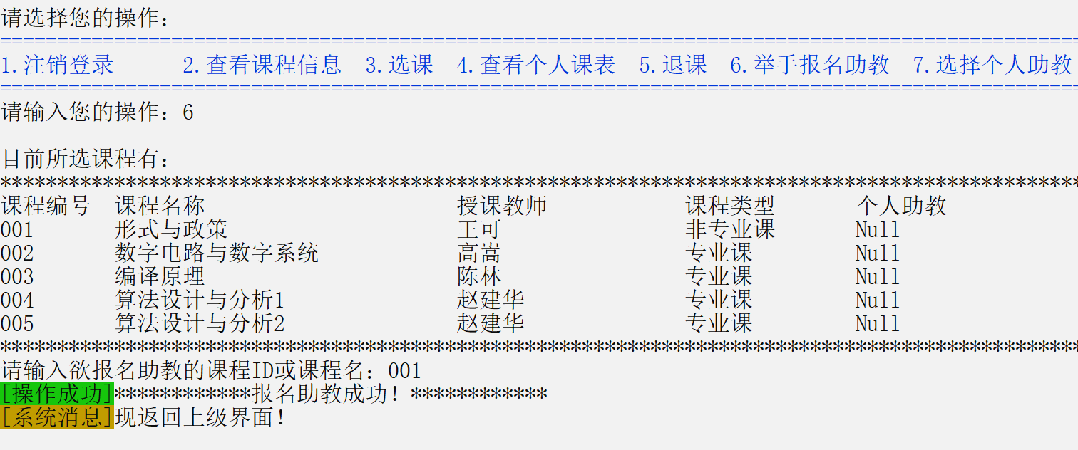

2.7选择助教

用户输入自己欲选择助教课程的**课程ID**，以回车结束。系统给出回应后，用户后可进行后续操作。

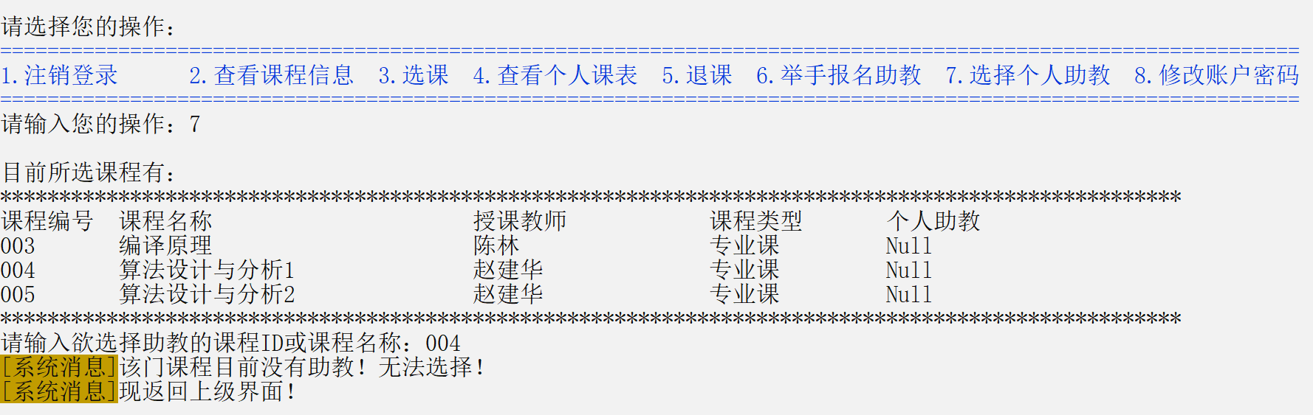

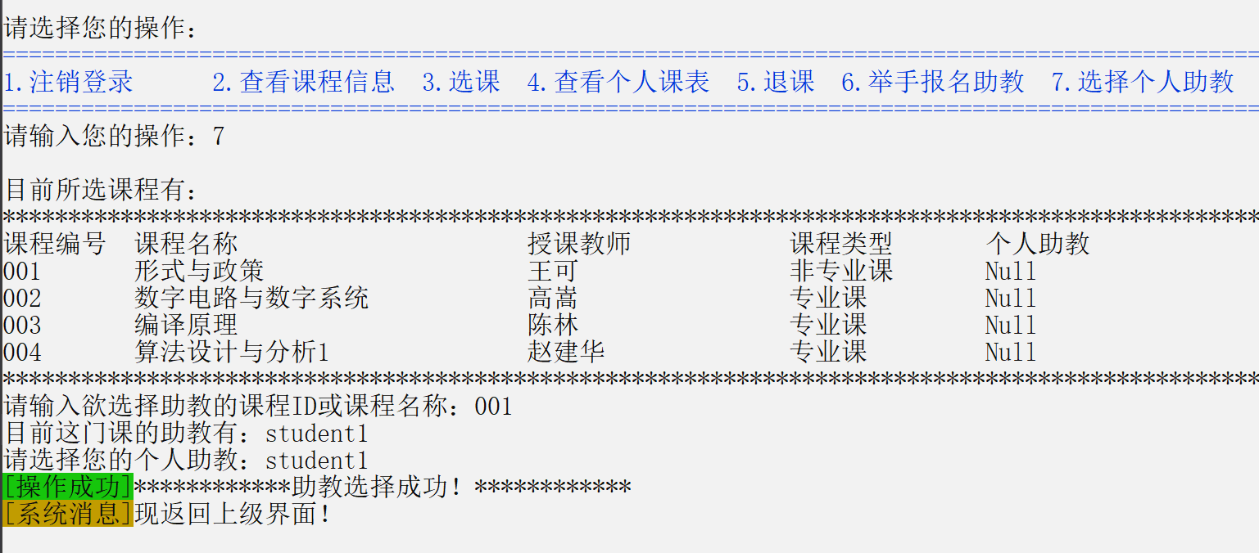

1.8 修改密码

用户先输入自己的原密码，验证成功后输入新密码，以回车结束输入。新密码不能与原密码相同，只能含有小写字母或数字。

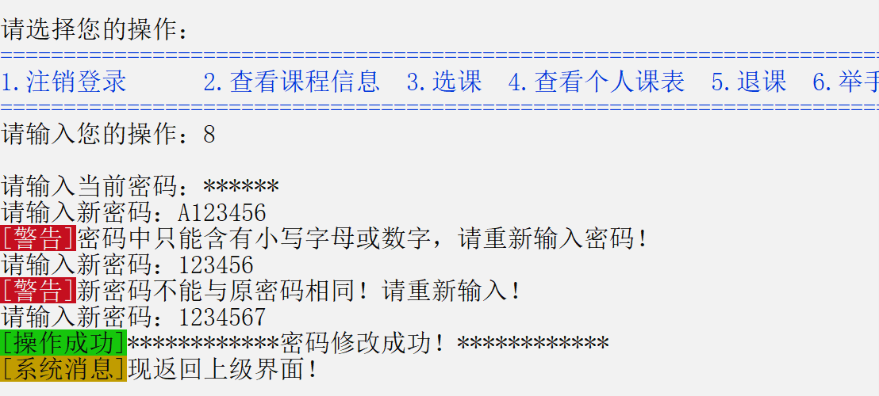

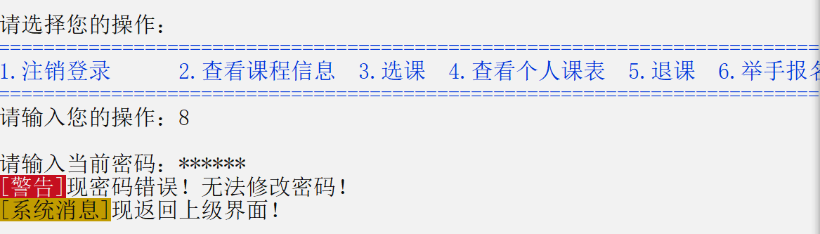

2.管理员功能

2.1 登录界面

登陆界面有两个提供给管理员的选项：“管理员登录”和“退出系统”。若选择退出系统，控制台将关闭。**用户在键盘中输入自己想要进行的操作对应的数字，并且以回车结束。操作时系统已考虑输入错误，但请仍然不要输入长度超过30的字符。**

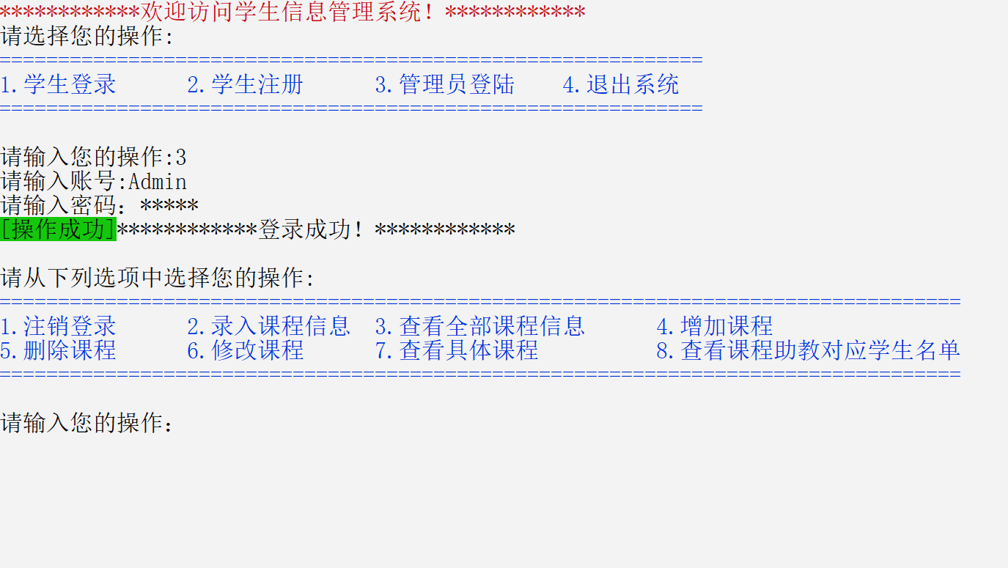

2.2 管理员首页

管理员首页共有7个选项，**用户在键盘中输入自己想要进行的操作对应的数字，并且以回车结束。操作时系统已考虑输入错误，但请仍然不要输入长度超过30的字符。**



用户登录后若还未导入过课程文件，则应先导入，否则选择其他操作时会有系统提示

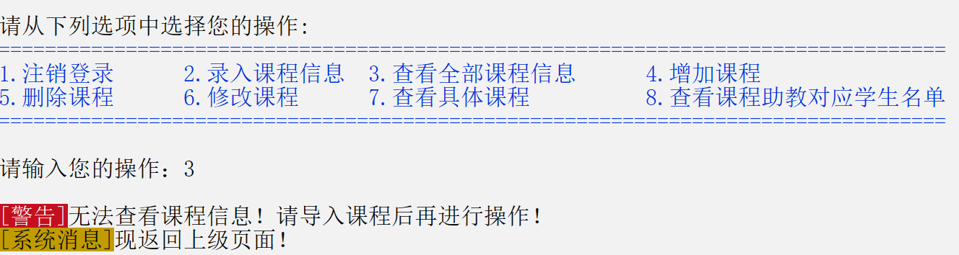

2.3 注销账户

输入“1”，选择此选项，用户返回登录的欢迎界面，可以登录其他账户进行操作。注销账户后系统自动清屏，保护隐私。



2.4 导入课程信息

若系统检测到课程信息已经导入，则无法再次导入课程信息。若未导入过课程信息，用户可将欲导入文件文件名**完整输入**，并以回车结束。系统给出回应后，用户后可进行后续操作。

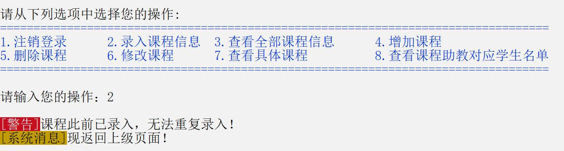

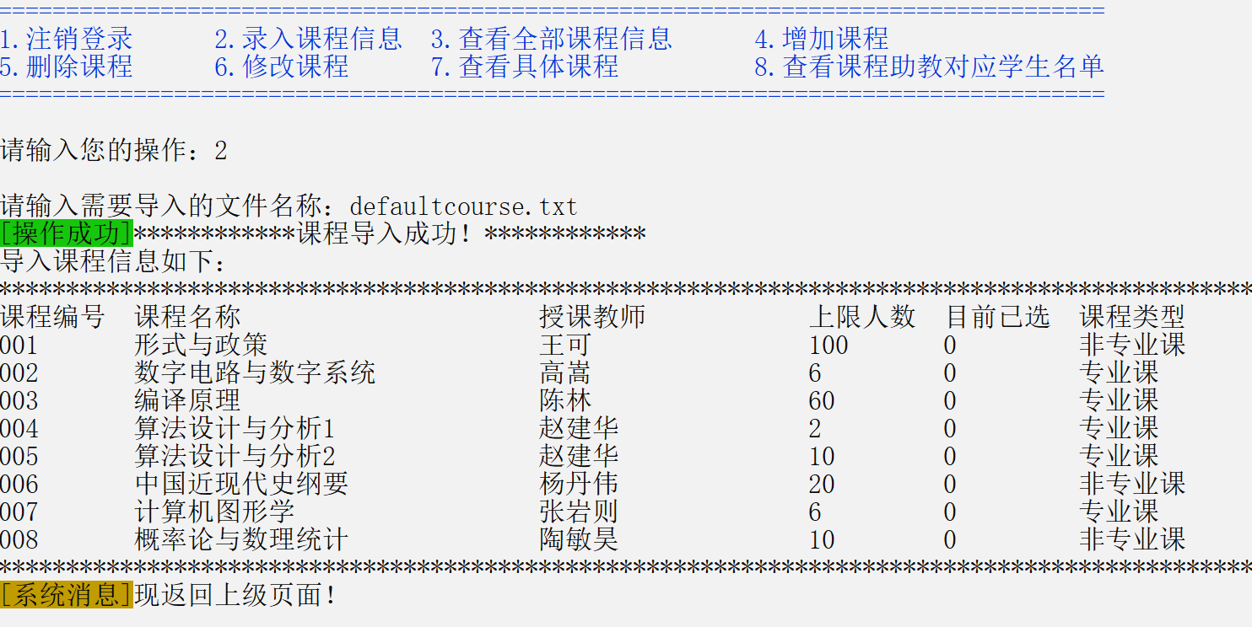

2.5 查看全部课程

系统显示全部课程信息。系统给出回应后，用户后可进行后续操作。



2.6 增加课程

用户**依次输入**欲添加课程的课程名、教师信息、最大容纳人数、课程类型，不同信息**以空格间隔**，输入完毕后以回车结束。请注意，用户**无需输入**当前选课人数，这一信息**默认为0**，用户亦**无需输入**课程ID，系统自动生成。

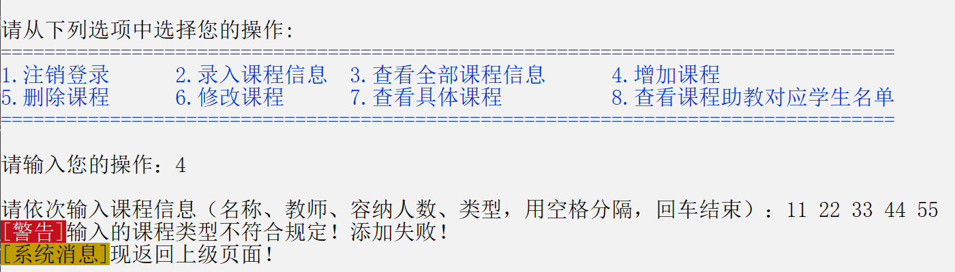

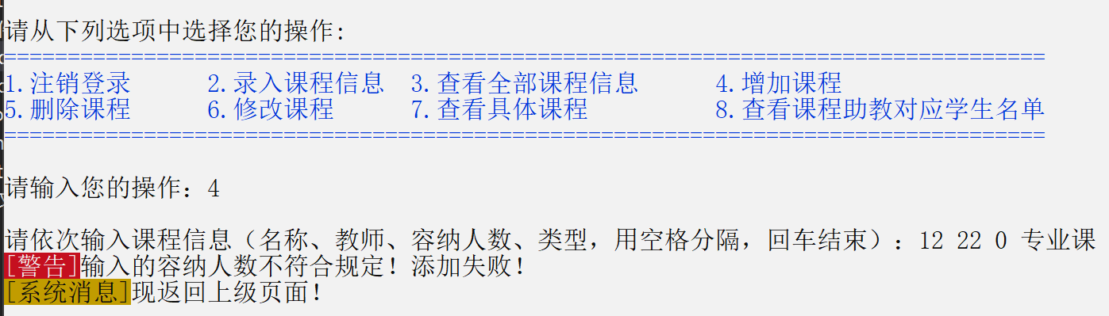

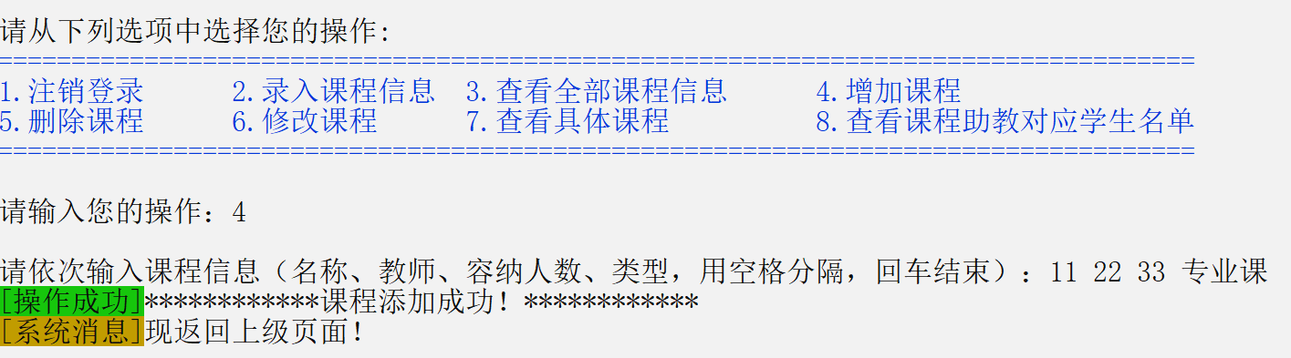

2.7 删除课程

用户依次输入欲删除的**课程ID**，用空格间隔，以回车结束输入。系统给出回应后，用户可进行后续操作。



2.8 修改课程信息

用户输入欲修改信息的**课程ID**，根据提示输入欲进行的操作对应的数字，并以回车结束。系统给出回应后，用户可根据进行后续操作，输入对应数字后，仍以回车结束。

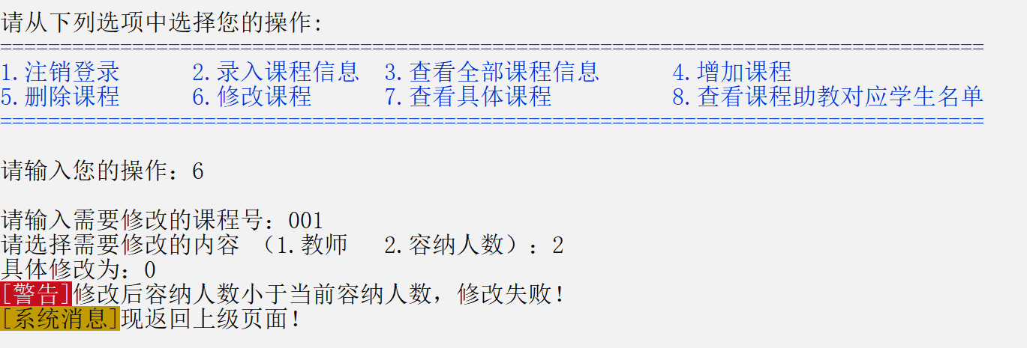

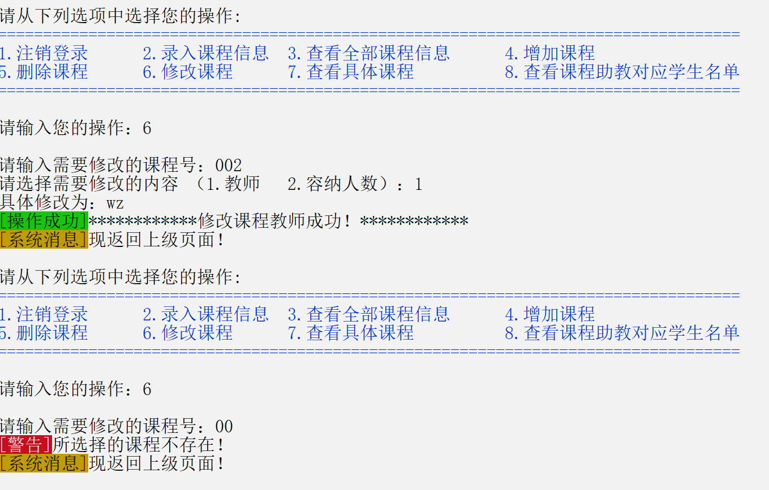

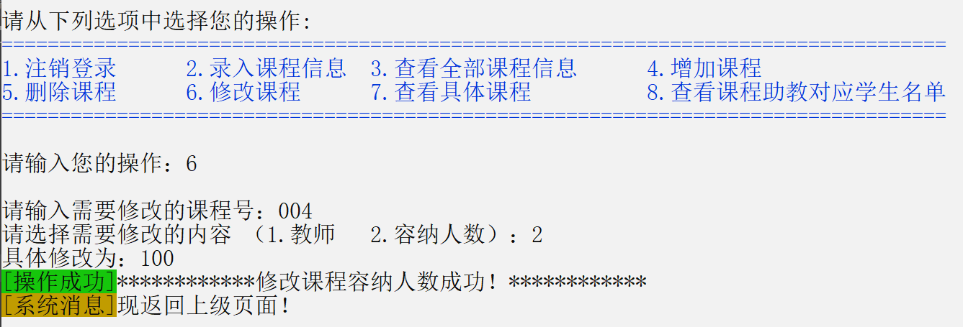

2.9 查看具体课程信息

用户输入欲查看信息的**课程ID**，根据提示输入欲进行的操作对应的数字，并以回车结束。系统给出回应后，用户可进行后续操作，输入对应数字后，仍以回车结束。

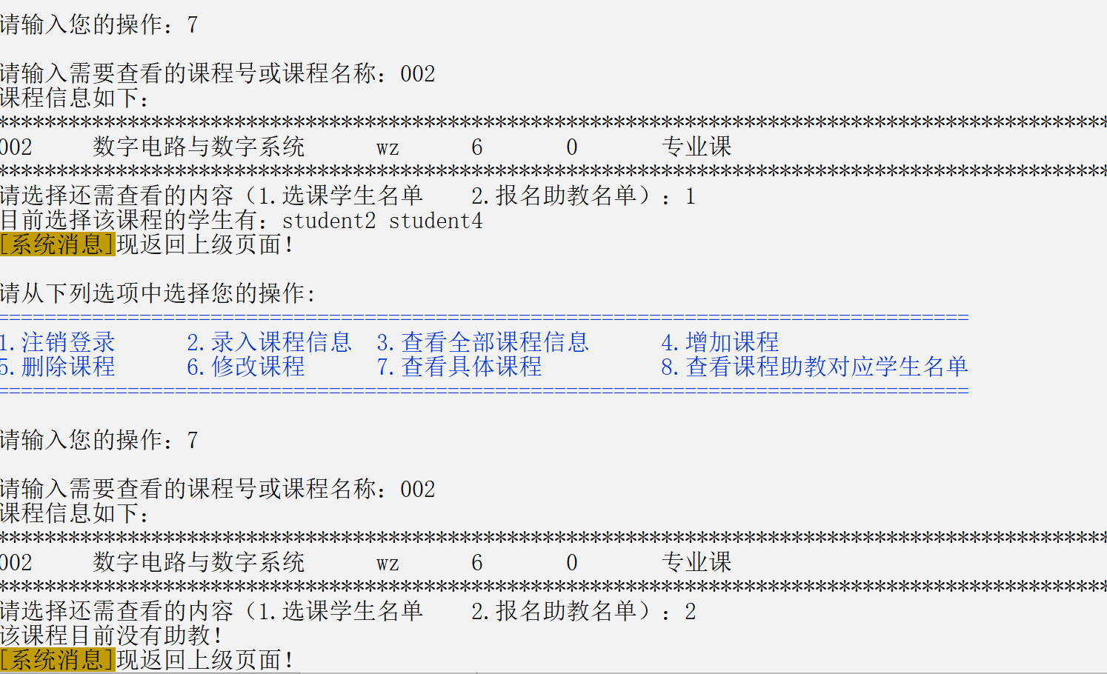

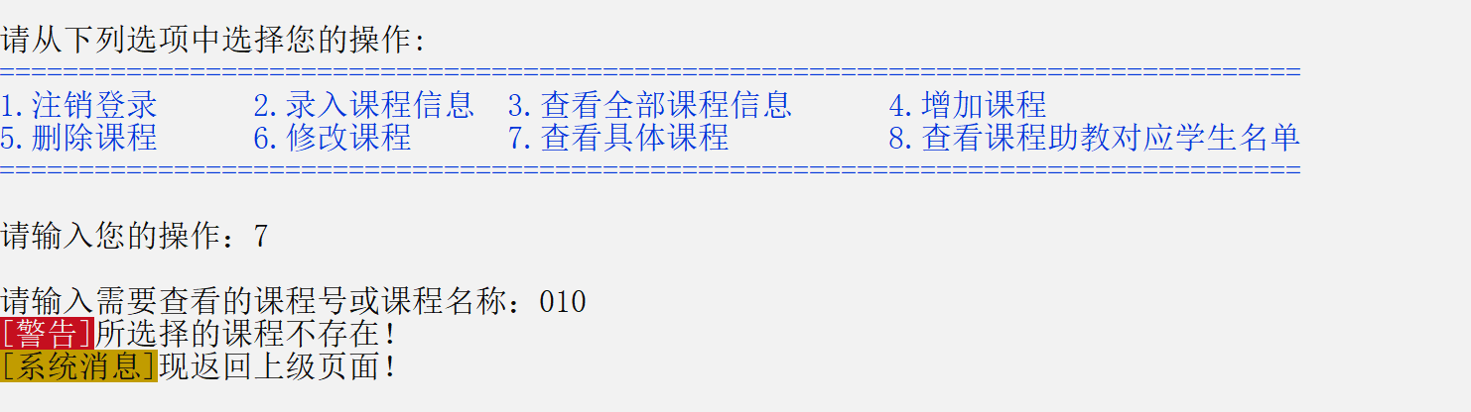

2.10查看具体课程助教名下学生信息

用户输入欲查看信息的**课程ID**,以回车结束。系统给出回应后，用户可进行后续操作。

